Het grote gemis

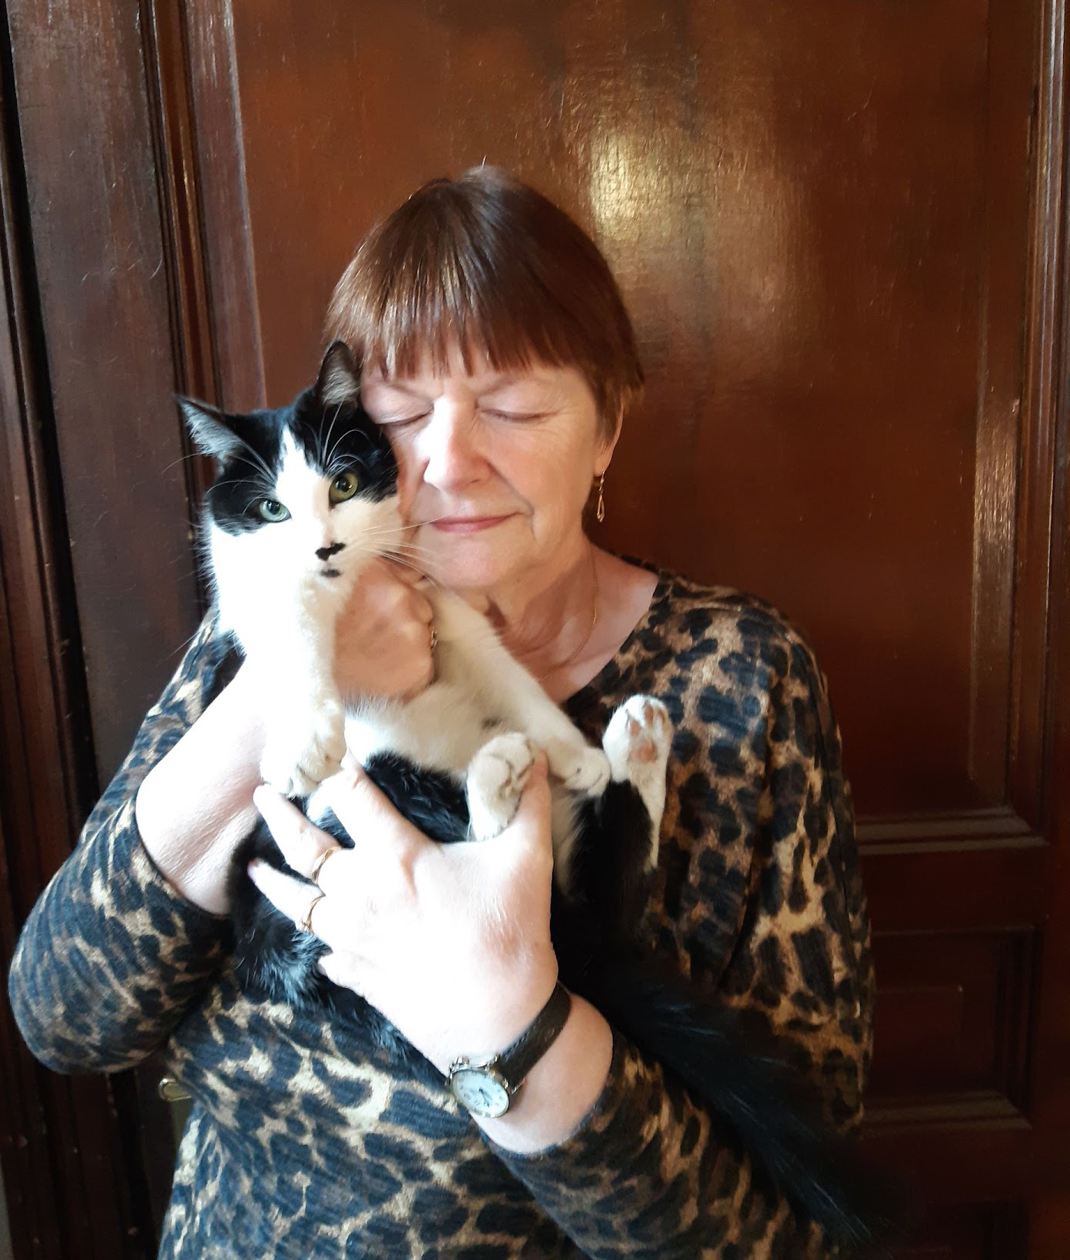
Met heel dat corona-gedoe weet ik pas wat we ècht missen in onze wereld: contact met onze medemens. Ik krijg er grote honger van. Niet naar eten en drinken. Nee, ik heb huidhonger. Mijn armen willen iemand vasthouden. Een aanraking, een babbel, een lief gebaar. En vanop een kleinere afstand dan die anderhalve meter waar we nu mee zitten.
Ik mis mijn familie, mijn zussen, mijn broer, mijn kleinkind en achterkleinkind… Zelfs die lelijke hond van mijn zus wil ik nu aaien. Ik zie ze wel allemaal op skype of zo, maar ik kan ze niet aanraken. Hun ogen kijken niet in de mijne maar focussen zich ergens onderaan op mijn scherm. Hun bewegingen zijn raar en het geluid is niet synchroon. Het lijken precies acteurs uit een Duits ingesproken film. Die draaien hun mond ook verkeerd. Bruce Lee en zijn karatevrienden konden dat ook goed in de tijd.

Ik mis mijn bestuursvriendinnen van het Davidsfonds. Normaal komen we regelmatig bij elkaar om te vergaderen en daarbij smulpap of rijstpap te eten. Niks van dit alles dus. Ik eet mijn rijstebrij nu alleen. Trouwens, Maria maakt veel beter smulpap dan ik. Met warme kriekskens. Hmmmm!

Ik mis mijn knutselvriendin. We hadden zoveel plannen om uit te voeren. We zouden ook samen een week op vakantie gaan naar het buitenland. Maar de grenzen zijn gesloten. Ons plan schuift op naar volgend jaar. Hopelijk!

Ik mis mijn vriendinnen bij de kerngroep van Ferm. Al onze feesten en vieringen schuiven nu op. Onze voorzitster doet wel haar best en stuurt regelmatig een oppep-mailtje. In de paasweek stak ze een chocolade-lolly in de brievenbus met een berichtje aan. Leuk toch. Merci Viviane.

Ik mis mijn wekelijkse babbels met Lea in De Hoef. Wij zijn vrijwilligers in de cafetaria van het woonzorgcentrum, maar dat alles is nu dicht. En hoe zou het met de oudjes zijn? Zijn ze allemaal oke? Ik hoop het van harte.

Manlief en de poes doen hun best. ’s Avonds zitten we met zijn drieën knus bij elkaar in de zetel. Manlief snurkt dan en de poes spint haar slaaplied. Maar ik kan ze voelen, aaien en knuffelen. Zelfs de kat van de buren lok ik met een snoepje. Dan komt er toch nog volk over de vloer.

O, wat ga ik blij zijn als we terug bij elkaar mogen komen. Dan stuif ik zoals Pallieter uit mijn kot, terug de wijde wereld in. En dan knuffel ik jullie allemaal zo plat als een vijg en zoen ik jullie allemaal te pletter!

Sin Aerts

